Velikonoční zápichy
- Budeš potřebovat: barevné papíry, nůžky, špejle, lepidlo, pastelky
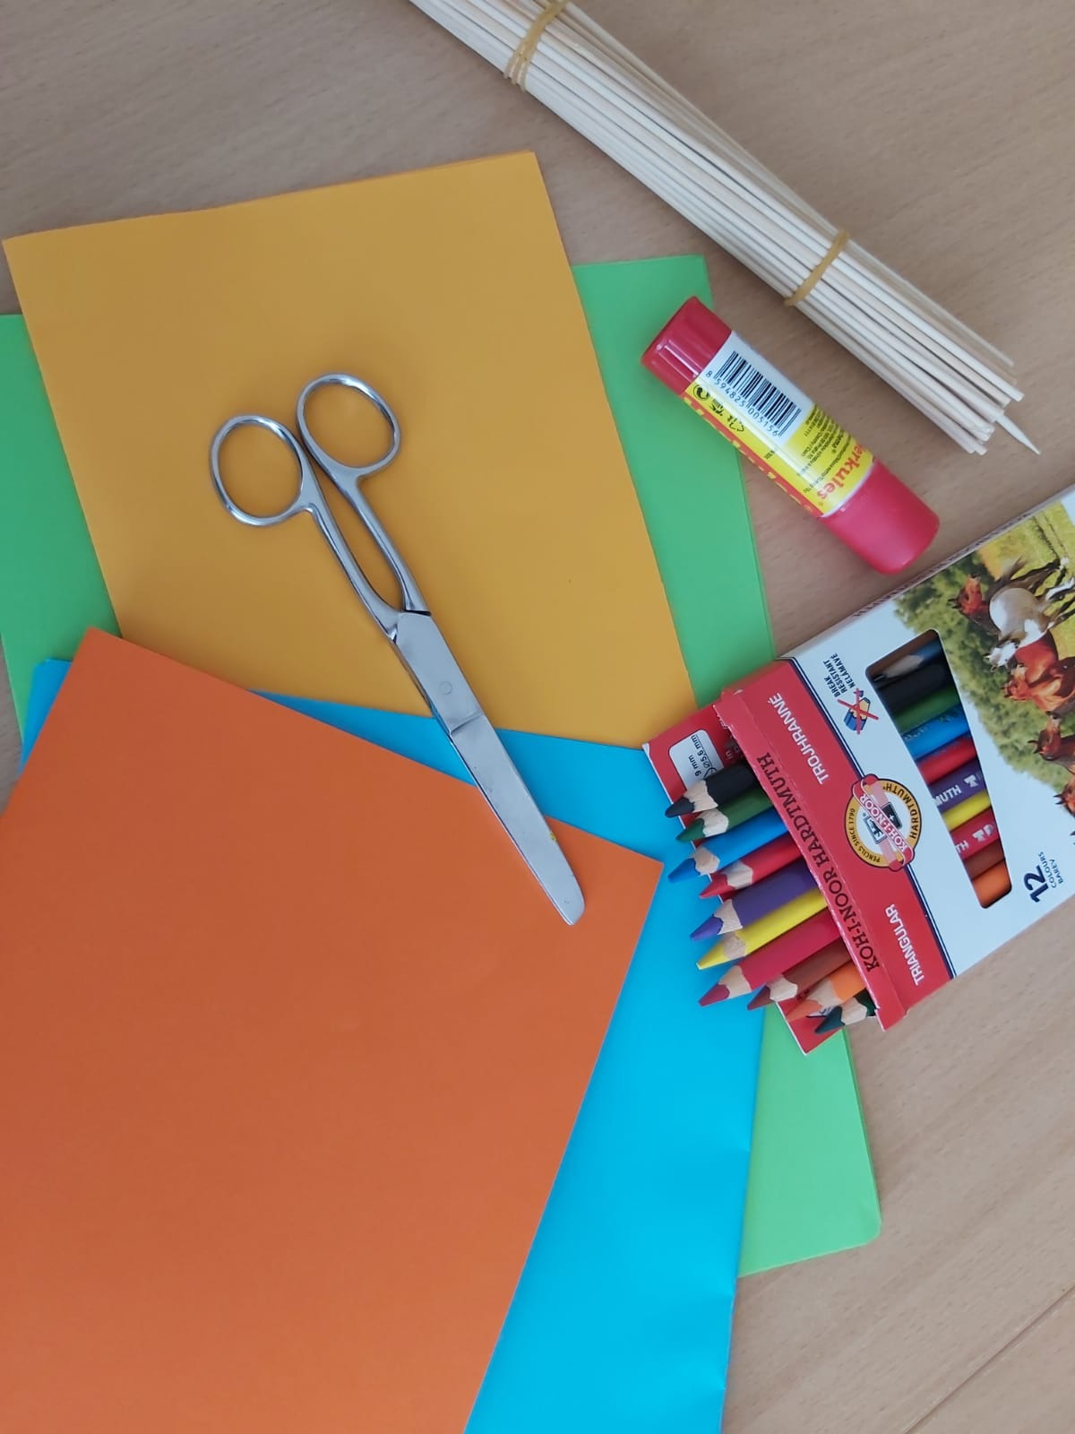

- Popros někoho dospělého ať Ti nakreslí na barevné papíry vejce a ty můžeš vystřihnout. Ze zbytků můžete vystřihnout kytičku atd.
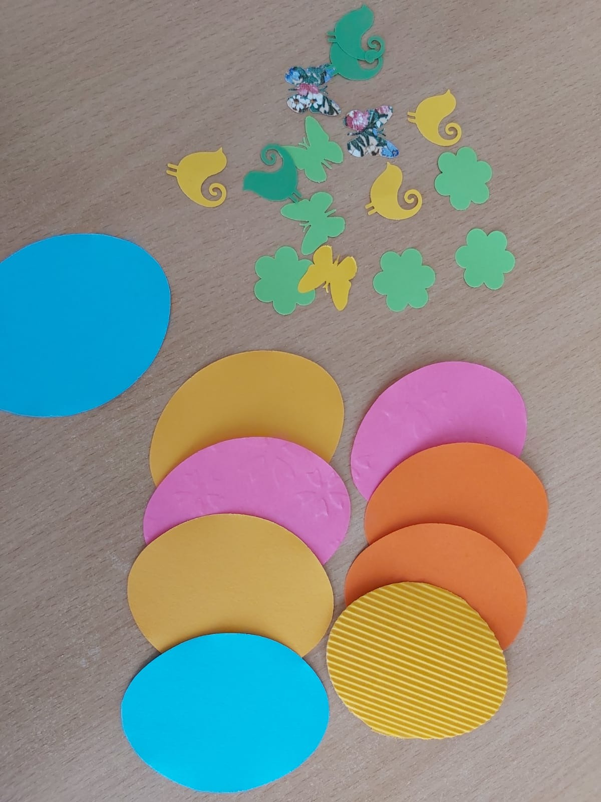
- Na vajíčko můžeš kreslit, lepit …
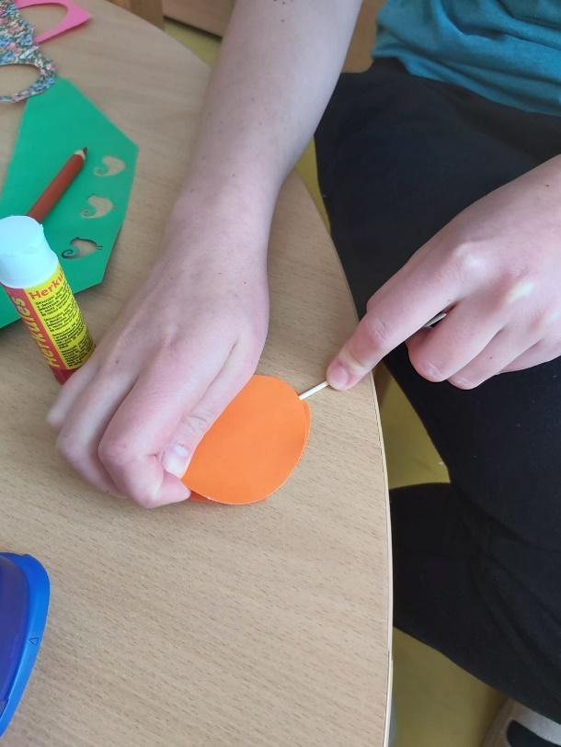
- Teď natři na papírové vajíčko lepidlo (POZOR, NE NA OBRÁZEK!), polož špejli na lepidlo a připlácni druhé papírové vajíčko. Pořádně přitlač ať se hezky lepidlo spojí. A máš hotovo

